Nenechte si ujít benefiční festival Křič Fest
Chříč – Ze slavnostního, oficiálního otevření chráněného pivovaru v Chříči, které je naplánováno na tuto sobotu, mají mimo jiné velkou radost také klienti Domova Domino Zavidov (zařízení pro osoby se zdravotním postižením).
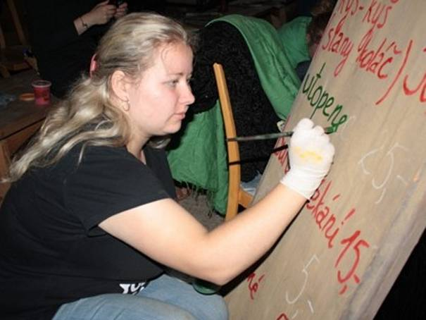
Foto z festivaluAutor: archiv pivovaru Chříč
Ředitelka domova Hana Rusňáková vysvětlila: „V chráněných dílnách pivovaru našlo práci pět našich klientů a bude jich šest. Docházeli tam už v takzvaném zkušebním období od června."
Zvládají v pivovaru jednoduché úkoly, jejichž plnění je moc těší. „Jsou nadšeni. To, že dostali práci, jim dodalo sebevědomí. V tuto chvíli už mají pracovní poměr na dobu neurčitou. Úvazky jsou to opravdu nízké. Například šest nebo osm hodin týdně na jednoho klienta. Jsme za naše klienty moc rádi, že dostali tuto příležitost," zdůraznila Hana Rusňáková. Jejich zaměstnavatel navíc své pracovníky do Chříče sváží.
„To je také velká pomoc, že je nemusíme dovážet," dodala Rusňáková, která by touto cestou ráda všechny Rakovničany pozvala v sobotu do obce Chříč, kde se kromě malé slavnosti otevření koná také benefiční festival Křič Fest. Ten si klade za cíl podpořit rozjezd chráněného pivovaru. Vybrané prostředky budou použity na rozšíření kapacity pivovarského provozu. Správce pivovaru Petr Jakubíček vzkazuje: „Zveme všechny Rakovničany."
Občanské sdružení Propolis, které festival organizuje, je skupina přátel, které spojuje zájem o chříčský mini pivovar a chuť aktivně se podílet na jeho obnově. Ten zaměstnává kromě již uvedených pěti lidí s mentálním postižením i dva bez postižení. Správce pivovaru Petr Jakubíček konstatoval: „Zavidovské práce viditelně baví. V dnešní společnosti do jisté míry cenu člověka určuje to, co dělá. Když se někoho zeptáte: Co děláte? Kým jste? A on vám řekne ničím, tak je to lidsky komplikovaná situace pro zdravotně postižené osoby, který samozřejmě handicap své nezaměstnanosti vnímají."
Dále Petr Jakubíček upozornil, že pětice ze Zavidova má relativně nízký stupeň zdravotního postižení. „Pokud by měli rodinné zázemí, což zřejmě nemají, tak si myslím, že by mohli dokonce fungovat normálně ve společnosti, bydlet v chráněném bytě. To, že u nás mají možnost pracovat, lze chápat jako jakousi integrační záležitost. Jejich zařazení do v uvozovkách normální společnosti," nastínil Petr Jakubíček.
Křič Fest letos přivítá osm kapel a pět divadelních souborů – mezi největší taháky letošního ročníku patří Phil Shoenfelt and Southern Cross nebo Teatr Novogo Fronta. Kromě nich na festivalu vystoupí například písničkář Oldřich Janota, kapely Leto a Původní Bureš, či divadelní soubory Handa Gote nebo Divadlo Potlač – soubor zabývající se konceptem divadlo fórum. Kromě hudby a divadla se návštěvníci můžou těšit na vernisáž výstavy o plzeňském samizdatu a zajímavým bodem programu by měla být také dílna Ponrepa dětem, které zde představí svůj program filmové výchovy. Zcela speciální součástí programu bude odpolední vystoupení kapely (r)Adost, které stojí na umu a nadšení dětí s mentálním postižením ze speciální základní školy Rooseveltova. Vzhledem k benefiční povaze festivalu se většina účinkujících rozhodla zahrát s minimálním honorářem nebo se ho úplně vzdala.
Sdružení Propolis začalo pivovar spravovat v roce 2009 a do dnešního dne zrekonstruovalo značnou část areálu. Jeho vizí je podle předsedy sdružení Antonína Štogra přetvořit celý areál v místo, kde se budou setkávat lidé se zájmem o historii, umění, krajinu, tradice a řemesla.Ve sladovně a zahradě se podařilo vytvořit prostor pro kulturní a společenské akce. V prvním patře sladovny je interaktivní expozice věnovaná životu našich předků – „Muzeum každodennosti". V bývalých skladech pak najdete komunitní centrum pro pořádání pravidelných volnočasových aktivit a vzdělávacích pobytových i jednodenních akcí pro školy, rodiny a veřejnost.
27.8.2015
Autor: Jana Elznicová

